技术负责人使用手册

登录
- 登录网页：http://10.10.1.108:6516/archives/a/login
- 在电脑上插入UK
- 在网页中输入密码后，点击登录
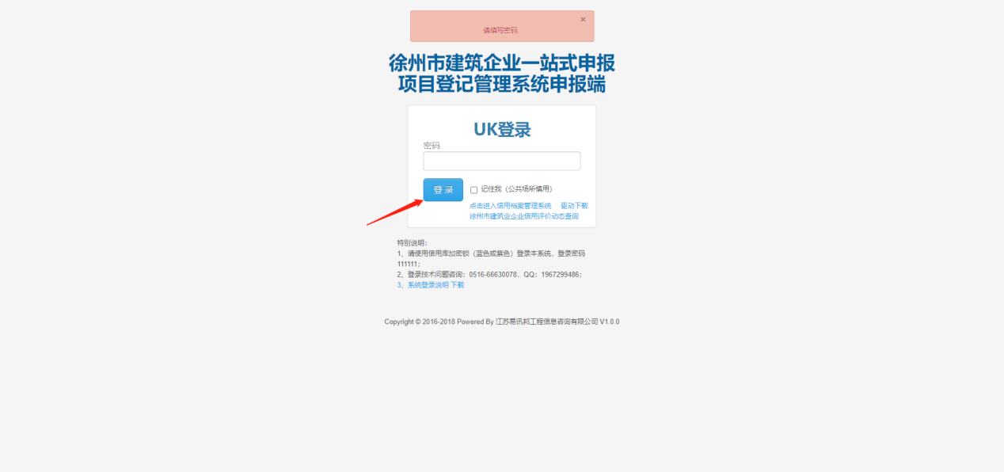

申请企业信用承诺书

2.1添加企业信用承诺书
- 进入企业信用承诺书列表，点击左上方的【企业信用承诺书添加】标签，进入企业信用承诺书添加页面。
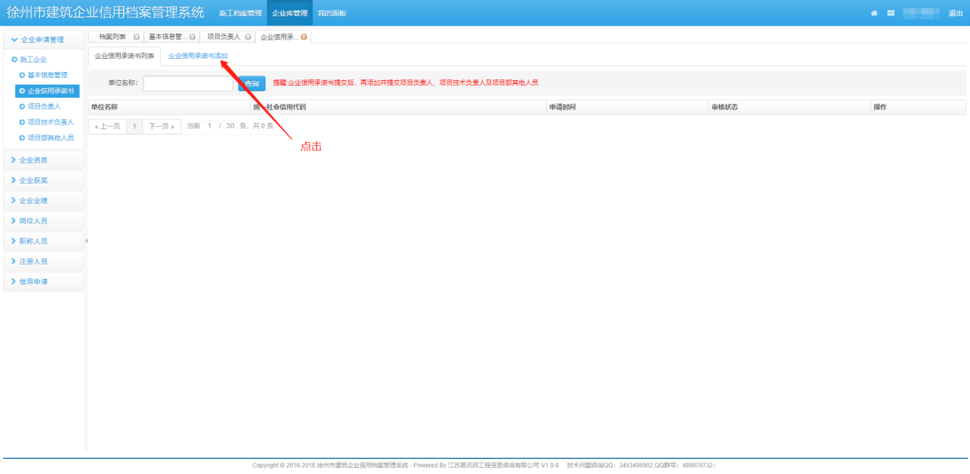

- 若提示“请先申请企业基本信息”，在基本信息管理列表中添加企业基本信息并提交审核，提交后可直击添加企业承诺书。
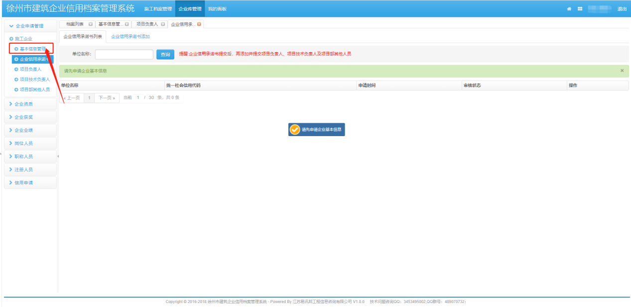
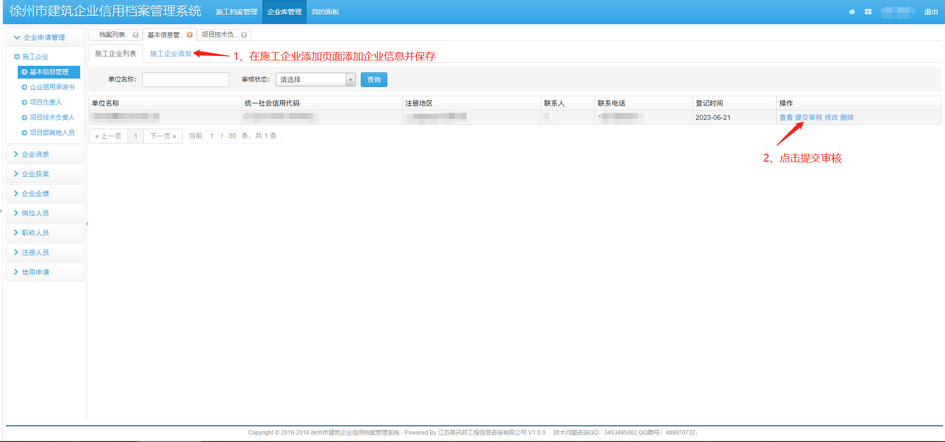

- 在企业信用承诺书添加页面，点击【企业信用承诺书模板下载】按钮，下载承诺书模板。
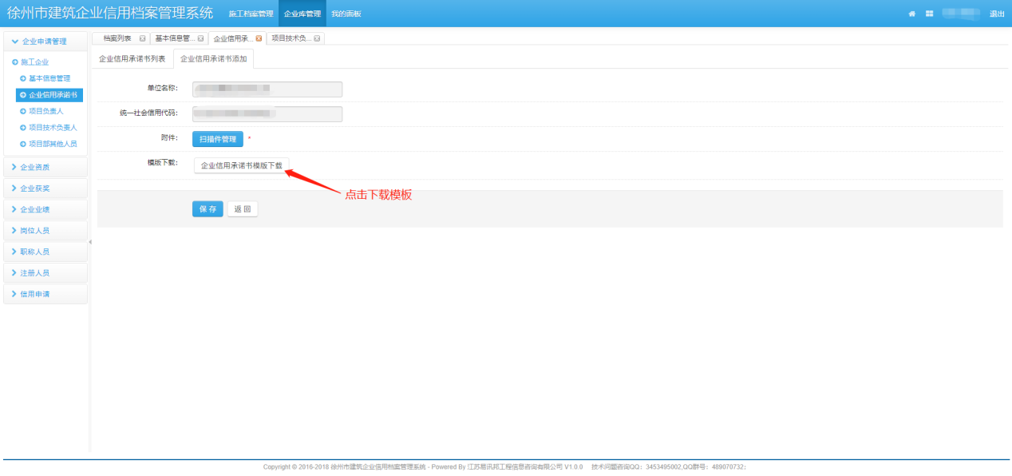

- 点击【扫描件管理】按钮，弹出扫描件上传弹窗。
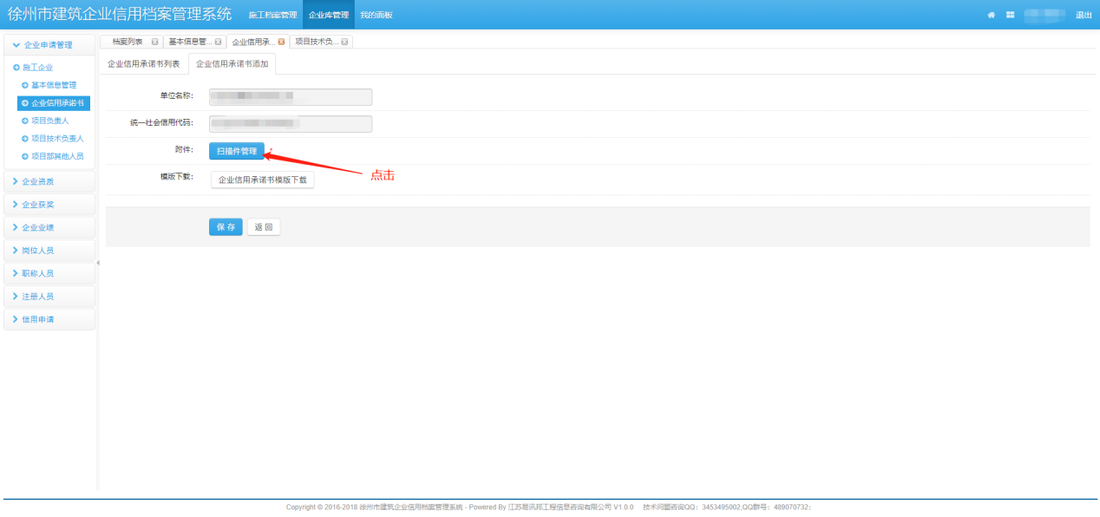

- 在弹窗中点击右边【上传】按钮。
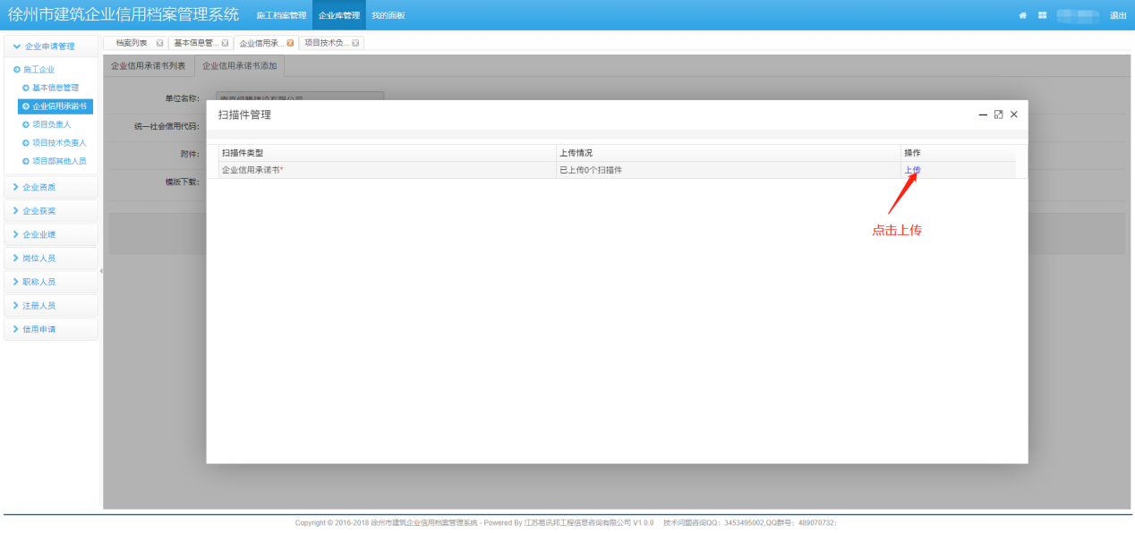

- 在上传扫描件页面，点击右上方【添加】按钮，选择企业信用承诺书扫描件添加。
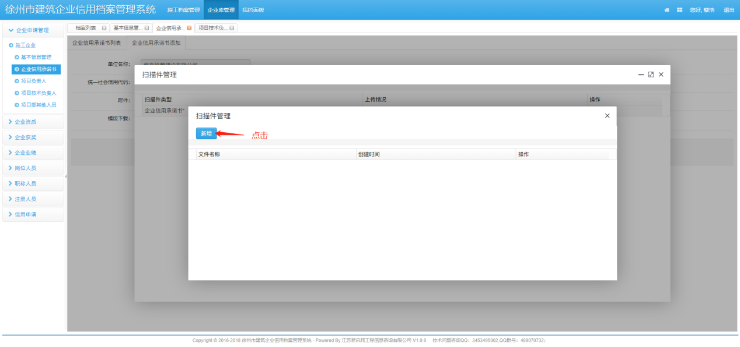

- 添加成功，列表自动显示附件信息。
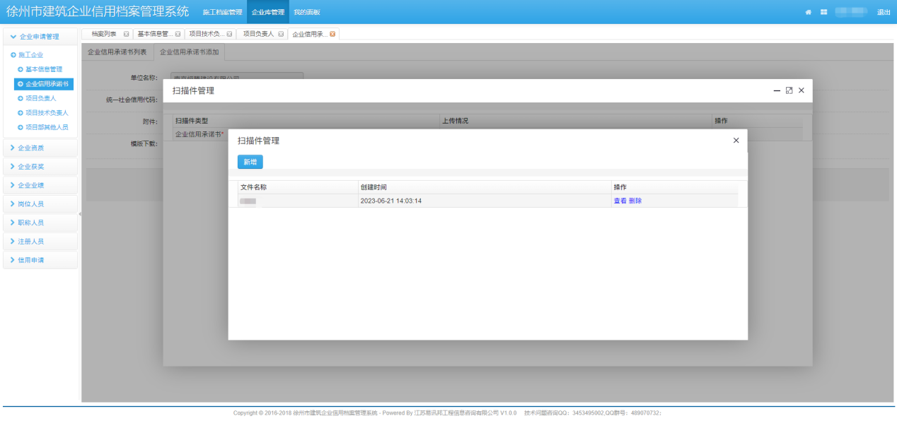

- 关闭所有附件弹窗后，点击【保存】按钮，自动跳转到企业信用承诺书列表页面，提示保存成功。
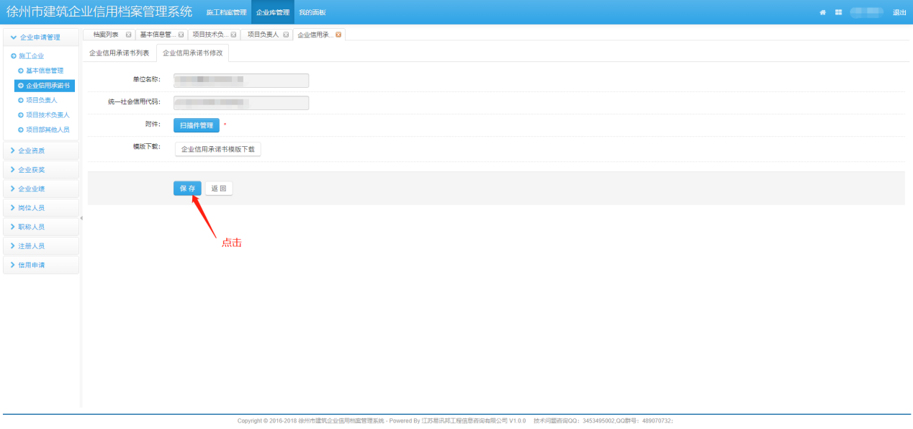
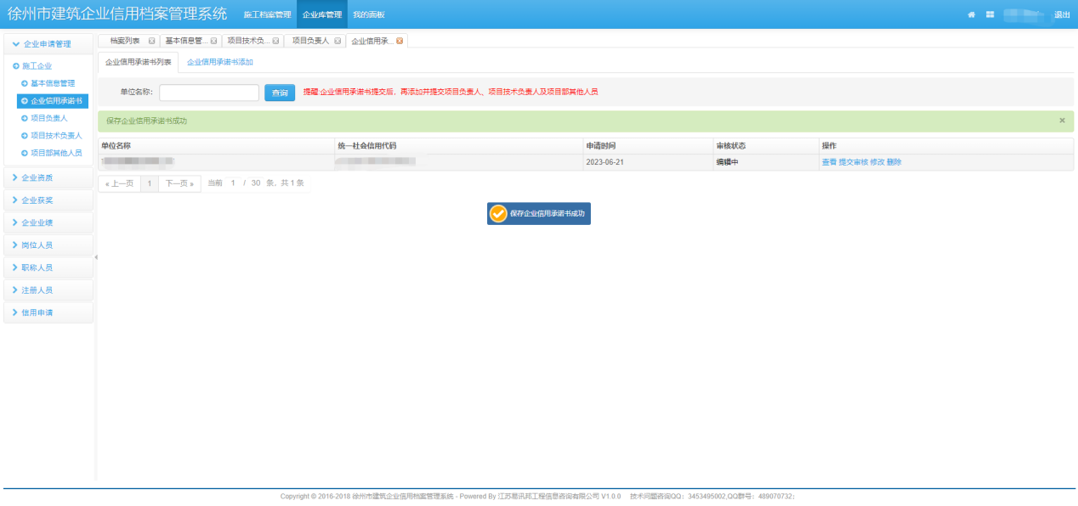

2.2修改企业信用承诺书
在审核状态是编辑中或审核未通过状态时，点击【修改】按钮，修改基本信息。
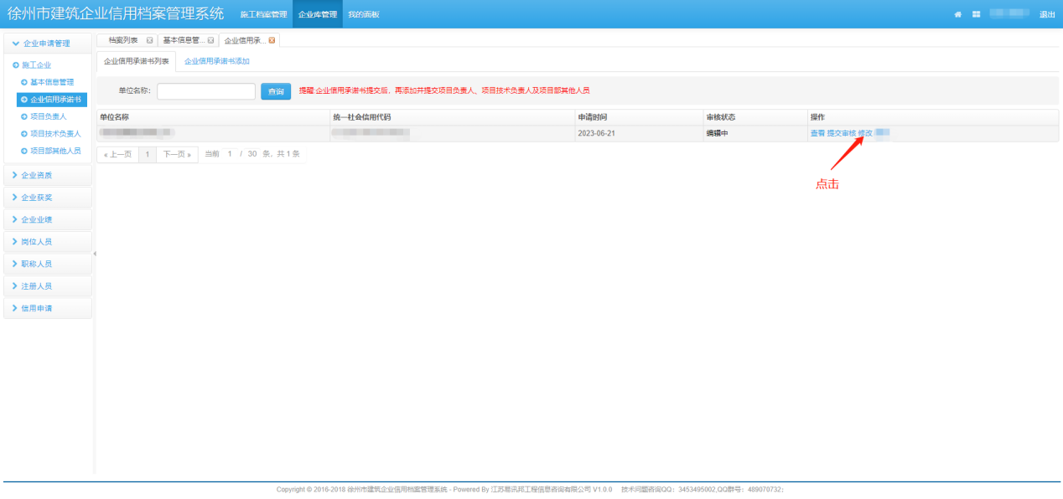

2.3提交审核企业信用承诺书
点击列表中的【提交审核】按钮，在弹窗中点击【确定】按钮，提交审核后可继续添加技术负责人。
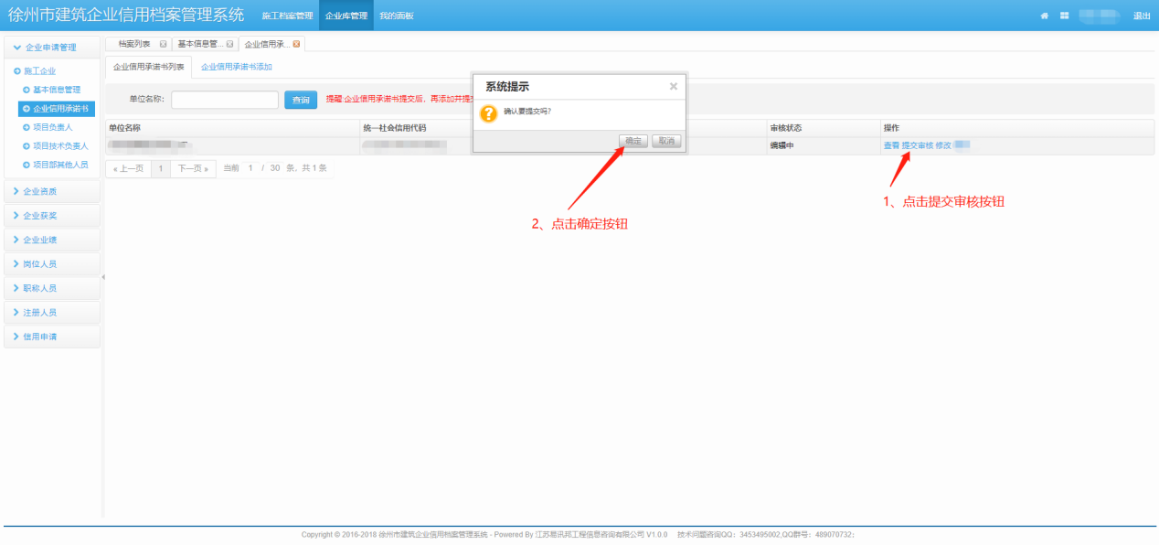

申请项目技术负责人

3.1添加项目技术负责人
- 进入项目技术负责人列表，点击左上方的【项目技术负责人添加】标签，进入企业项目技术负责人添加页面。添加项目技术负责人前需要先添加提交企业基本信息及企业承诺书。
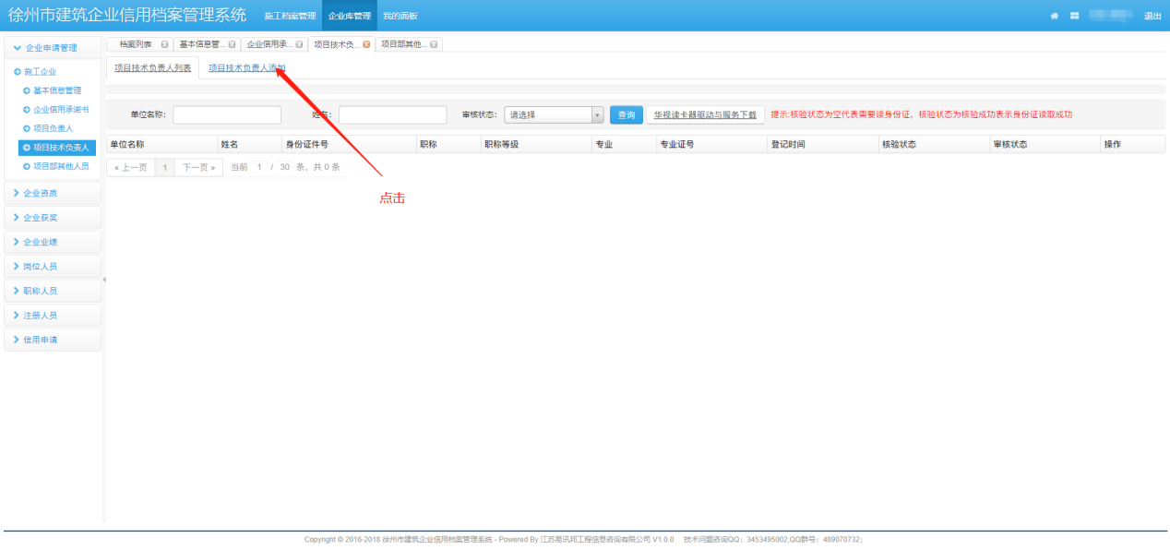

- 若提示“暂未提交企业信用承诺书，请提交后再添加人员”，在企业信用承诺书列表中添加企业信用承诺书并提交审核。仅企业信用承诺书在待审核或审核通过状态时，能正常添加项目技术负责人信息。
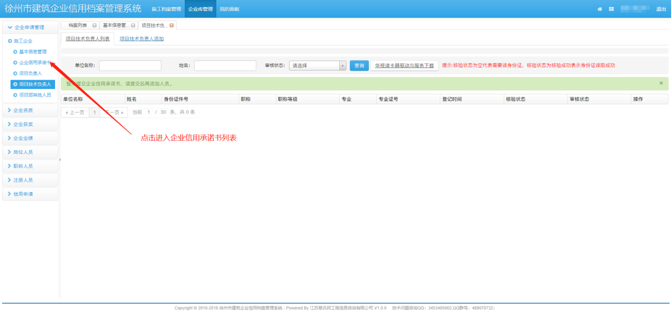

- 在项目技术负责人添加页面，根据提示信息，录入项目技术负责人基本信息，点击下方【扫描件管理】按钮，弹出扫描件上传弹窗。
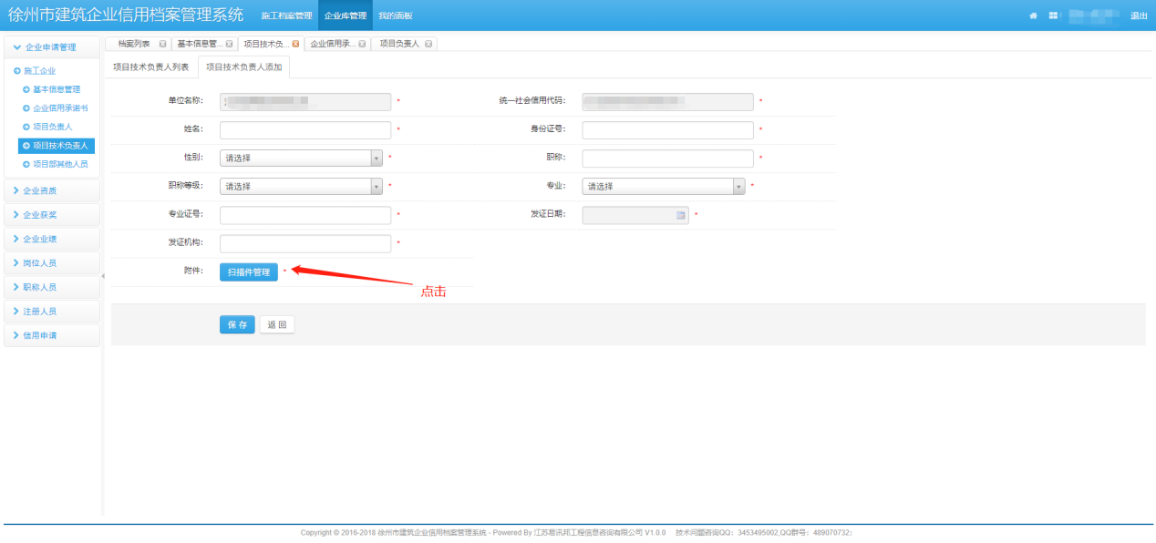

- 在弹窗中点击右边【上传】按钮。
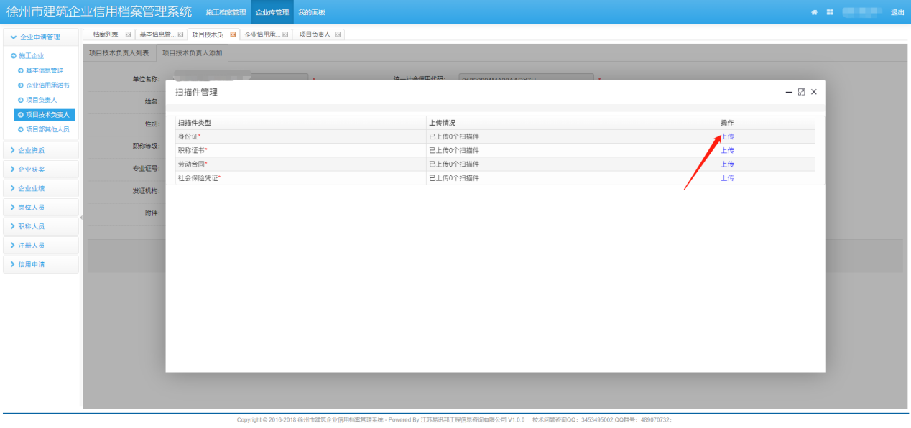

- 在上传扫描件弹窗，点击【添加】按钮，在本地电脑上，按住shift键或Ctrl键，可连续多选附件上传。
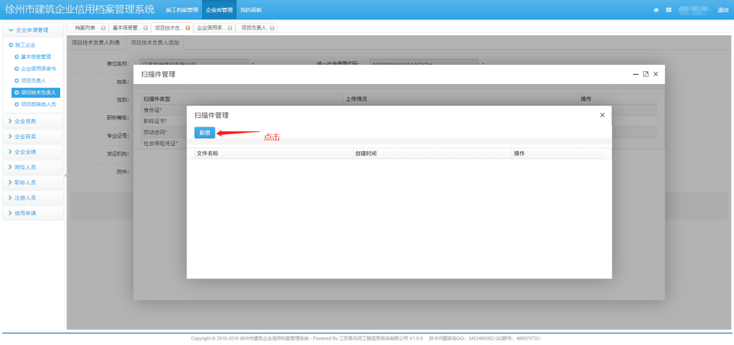
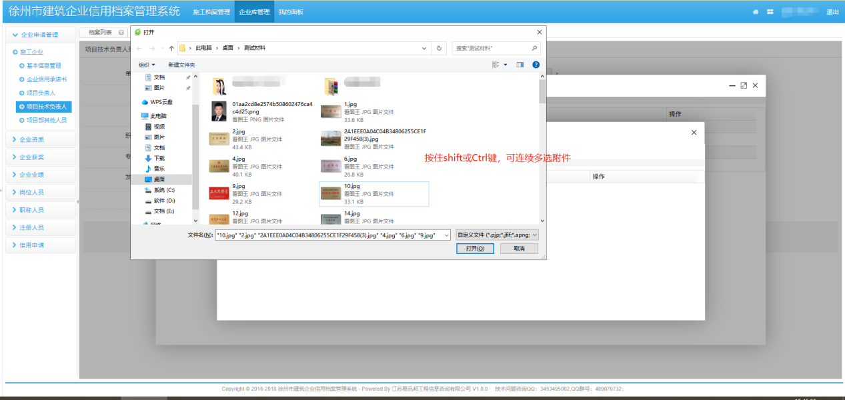

- 上传成功，列表自动显示附件信息。

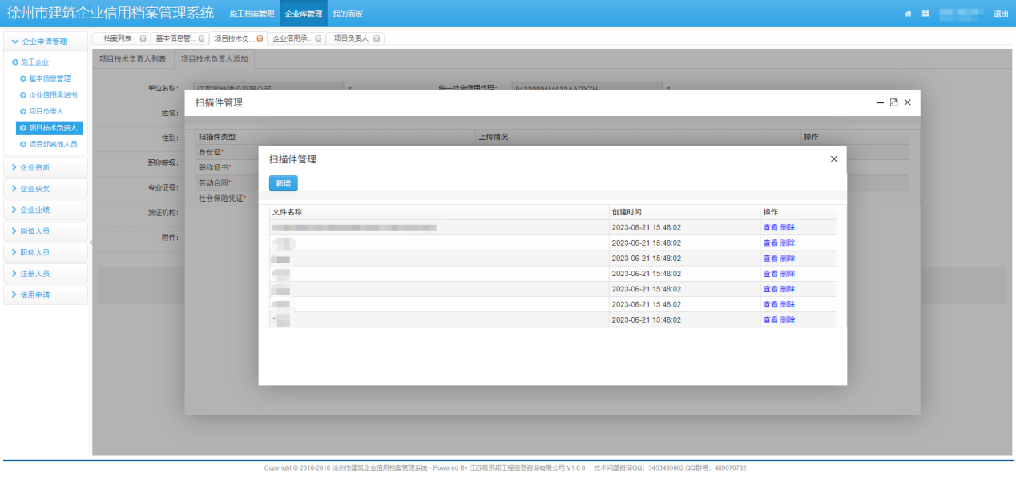

- 关闭附件弹窗后，点击【保存】按钮，自动跳转到项目技术负责人列表页面，提示保存成功。
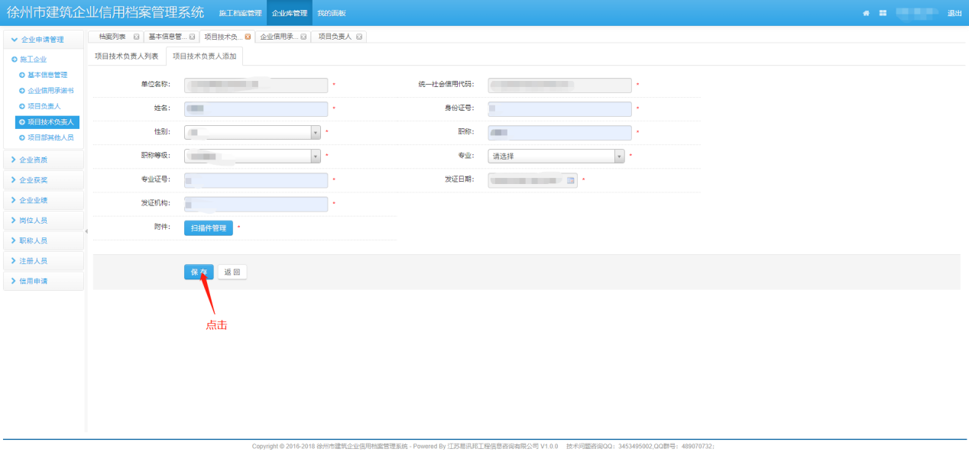
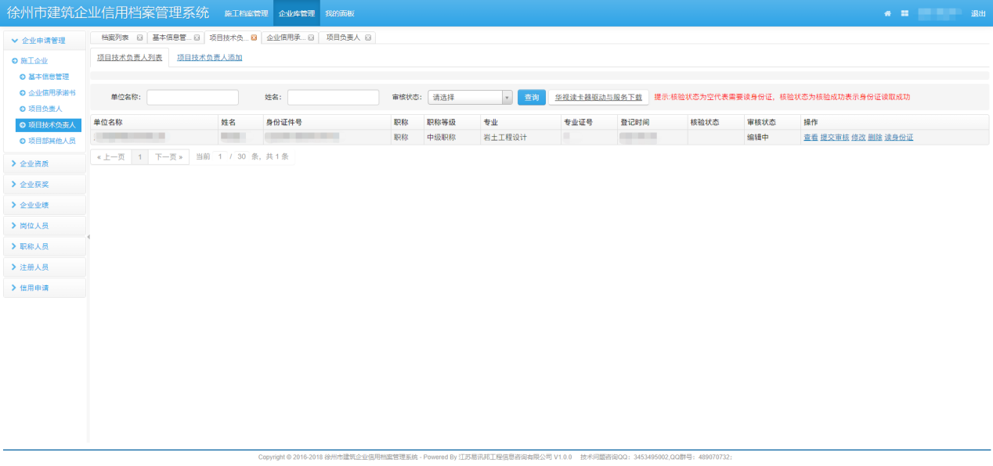

3.2查看项目技术负责人
在列表中，点击【查看】按钮，可查看此数据的信息。
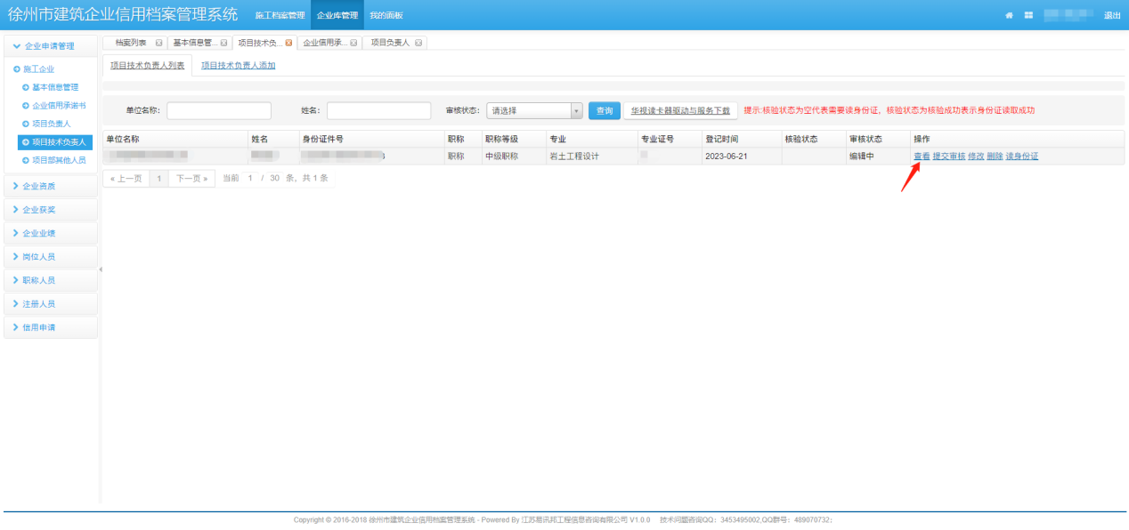

3.3修改项目技术负责人
在审核状态是编辑中或审核未通过状态时，点击【修改】按钮，修改信息。
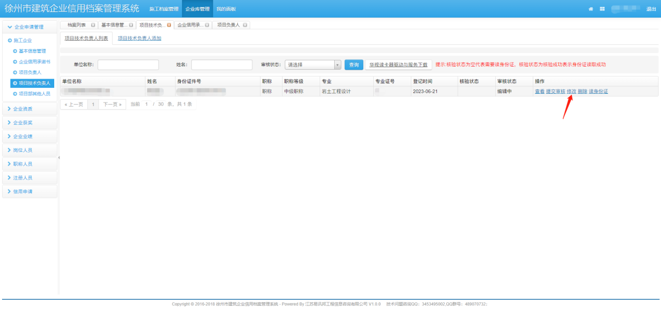

3.4读身份证
3.4.1信用档案读身份证

- 在项目技术负责人列表中，点击【读身份证】按钮，可核验身份。读取身份证前请点击列表上方【华视读卡器驱动与服务下载】按钮，下载读卡器需要安装的驱动。
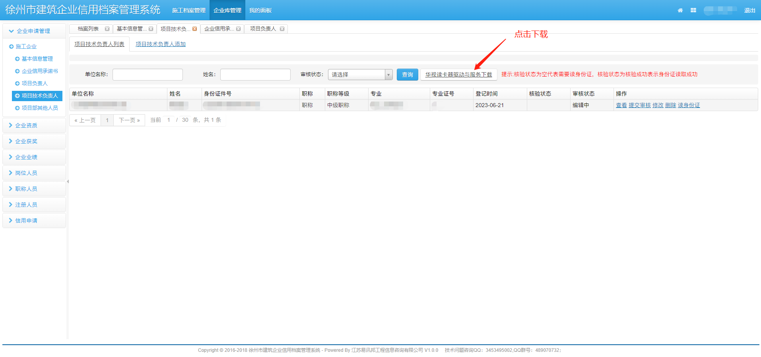
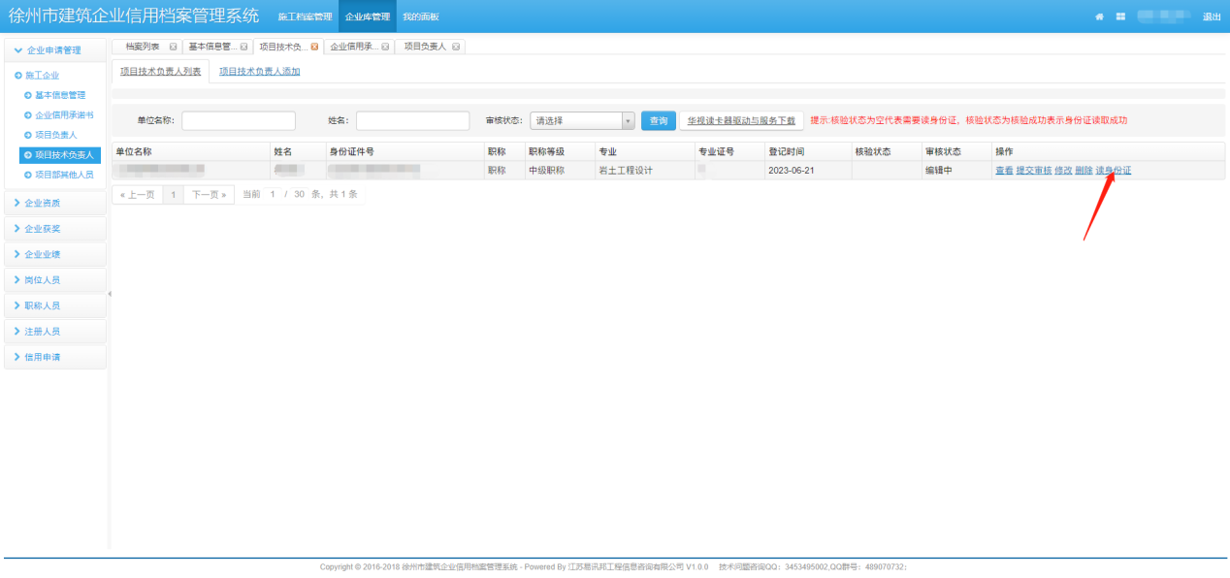

- 若提示“身份证核验失败，失败原因：连接设备失败请尝试重新放置身份证或者重新连接设备”，则重新放置身份证或读卡器重新连接电脑后，重新连接后在核验。
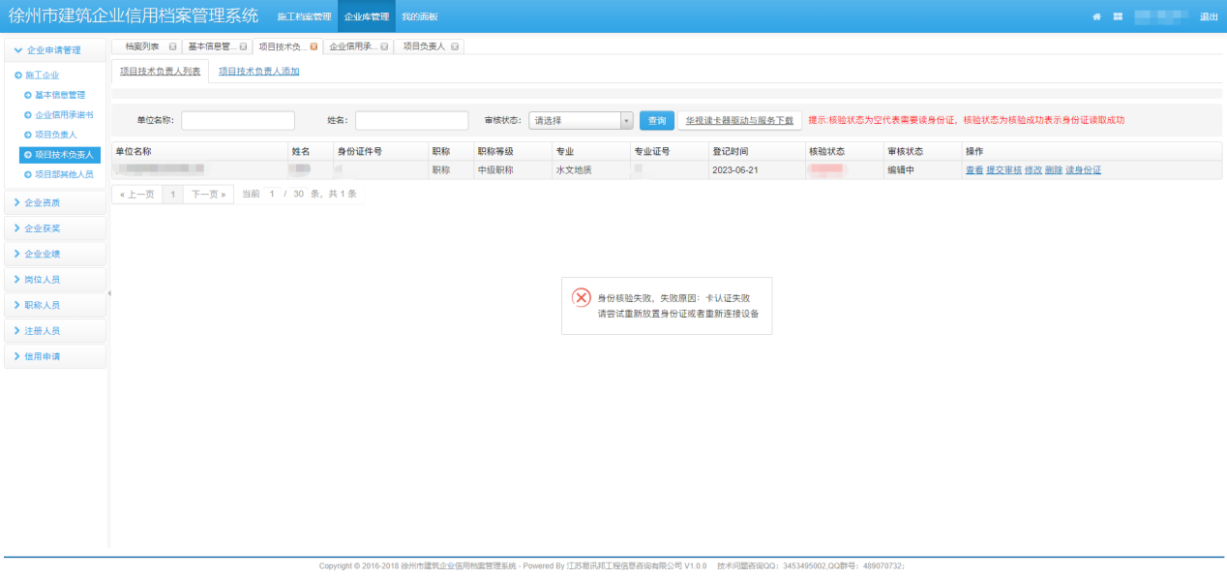

- 若提示“核验失败”，则读取的身份证信息与填写的人员信息不一致，修改一致后再次核验。
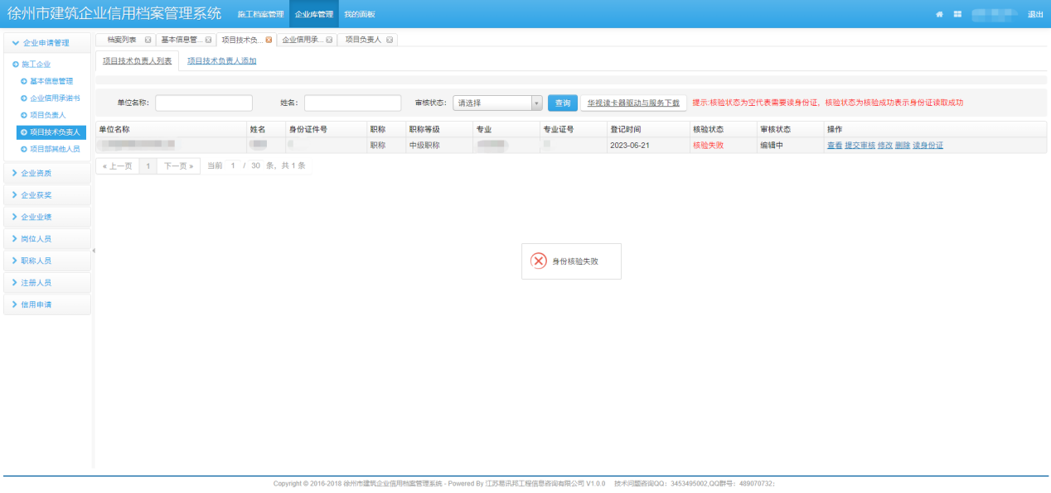
- 若页面核验状态显示“核验成功”，表示人员身份信息正确并已成功读取。
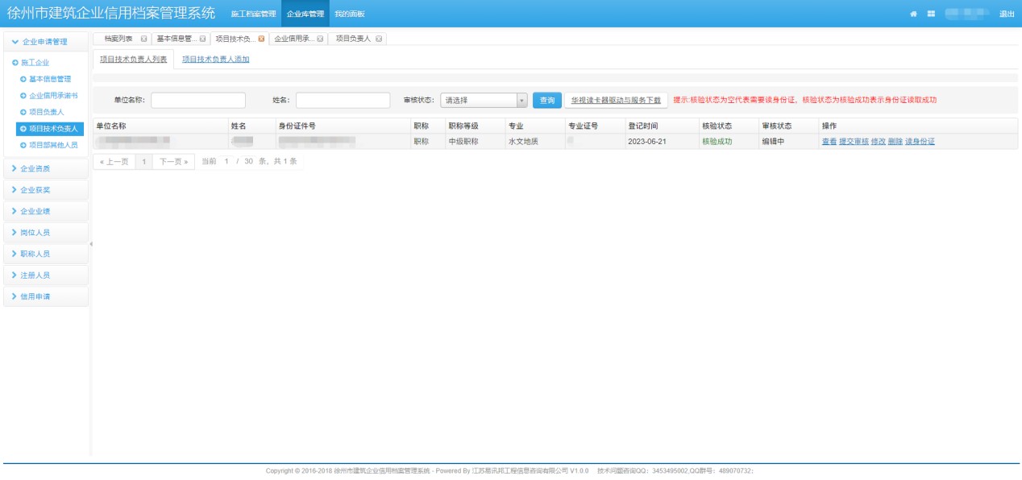

3.4提交审核项目技术负责人
点击列表中的【提交审核】按钮，如已读取过身份证信息在弹窗中点击【确定】按钮，等待审核人员审核。如未读取过身份证信息，提交审核后也可再次读取身份证。

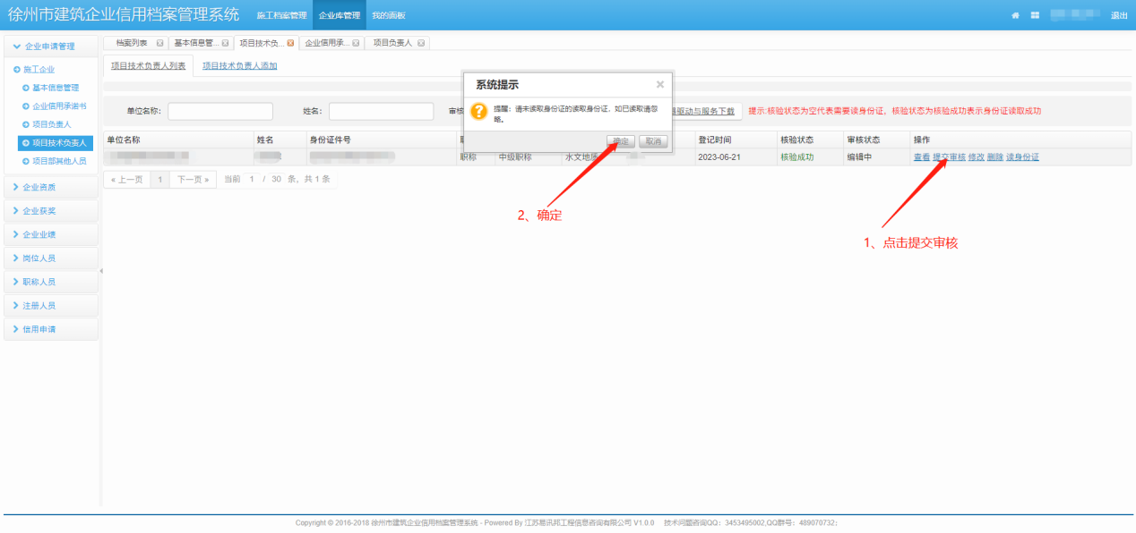

3.5删除项目技术负责人
在审核状态是编辑中或审核未通过状态时，点击列表中的【删除】按钮，在弹窗中点击【确定】按钮，列表中不在存在此数据。
